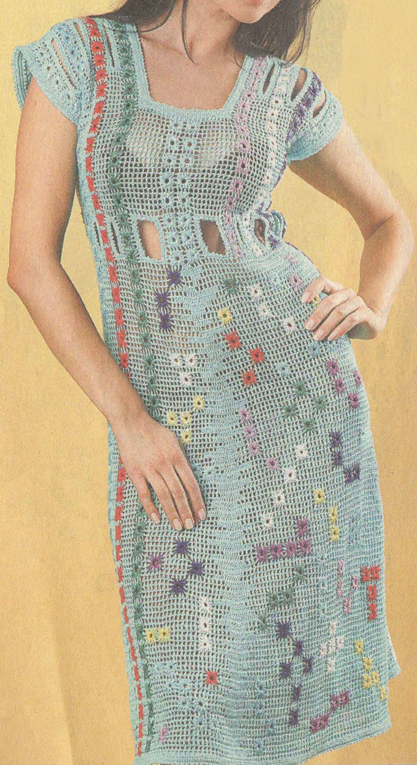  
***БИРЮЗОВОЕ ПЛАТЬЕ С ВЫШИВКОЙ***

**Размер вязаного платья: 38-40**

Для **вязания платья для женщин** вам потребуется**:** пряжа «Ирис» (100% хлопок) - 500 г бирюзо­вого цвета, по 25 г красного, белого, фиоле­тового, сирене­вого и зеленого цветов, крючок №0,85.

**Внимание!** Перед началом работы выполните выкройку в натуральную величину.

**Подол:** свяжите цепочку из 264 возд. п. Вяжите по кругу 100 рядов **по схеме** 1**,** выполняя прибавки над возд. петлями (левый бок - 1-я возд. петля, середина переда - 67-я возд. п., правый бок - 132-я возд. п., середина спинки -197 возд. п.) **по схеме 5** в каждом 6-м ряду. При этом по бокам, серединке переда и спинки вяжите **по схеме б,** произвольно меняя количество ст. с/н от2 до 25 влево - впра­во. Низ закончите вязать **по схеме 4**

**Верхняя часть:** вяжите 11 рядов **по схеме 7.** Далее вяжите 21 ряд без про­пусков по схеме 1, выполняя прибавки по бокам по схеме 5 в каждом ряду. Далее вяжите 7 рядов, вывязывая проймы и вырез горловины на спинке и переде в соответствии с выкройкой. Следующие 7 рядов вяжите аналогично схеме 7, вы­полняя пропуски (звездочка) над про­пусками схемы 7.

**Сборка вязаного платья:** выполните плечевые швы, проймы и вырез горловины обвяжите по схеме 4, пропуски обвяжите **по схеме** 3. Выполните вышивку разноцветными нитями в два сложения **по схеме 2,** как показано на фото или по своему усмо­трению.

**Схема вязания платья для женщин:**

